Medieninformation

**Rade Šerbedžija & Zapadni kolodvor**

Zbog tebe, zbog sebe, zbog drugih ...

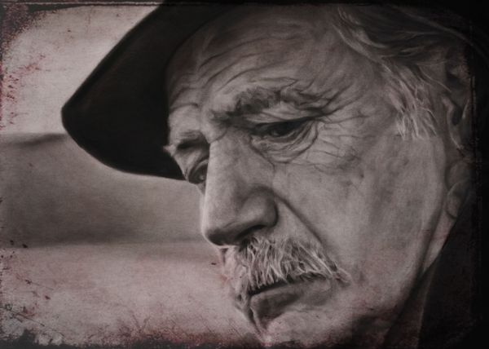Rade Šerbedžija beginnt seine Europatournee 2025 exklusiv im Theater Akzent. Mit 79 Jahren, nimmt uns einer der letzten Bohémien der Künstler-Szene aus dem ehemaligen Jugoslawien, mit dem Charme eines melancholischen Weltreisenden und charismatischen geheimnisvollen Verführers mit in seine sehr persönliche, phantasievolle und geheimnisreiche Welt. Begleitet wird er von der Zapadni Kolodvor Band.

Rade Šerbedžija, geboren 1946, diplomierte 1969 an der Akademie der darstellenden Künste in Zagreb. Schon als Student spielte er in verschiedenen Theaterproduktionen mit. Er drehte über 70 nationale Filme und wirkte bei mehr als 50 internationalen Filmen mit. Er arbeitete mit renommierten Regisseuren wie Stanley Kubrick, Philipp Noyce, Guy Ritchie, John Woo, Clint Eastwood, Christopher Nolan und vielen weiteren zusammen. Šerbedžija wurde zu einem der berühmtesten und meist preisgekrönten Schauspieler im ehemaligen Jugoslawien.

Immer wieder und immer öfter widmete er sich auch seiner Liebe zur Musik. Das erste Album von Rade Šerbedžija erschien 1974 unter dem Titel „Ne daj se Ines“. Der gleichnamige Song ist noch immer der unverzichtbare Teil seiner Konzerte. Rade Šerbedžija ist noch für Filmproduktionen als Schauspieler tätig, tritt aber nicht mehr als Theaterschauspieler auf. Auf einer Bühne kann man ihn ausschließlich als Sänger und Lyriker erleben.

**Termin: 12.1.2025**

Beginn: 19:30 Uhr

Preise: Euro 40,-/35,-

Kartenvorverkauf: 1040 Wien, Argentinierstraße 37  
von Montag bis Samstag von 13.00 bis 18.00 Uhr  
Karten Hotline: 01/501 65/13306  
[www.akzent.at](http://www.akzent.at)

**Pressefotos** in 300dpi und **–texte** für Ihre Ankündigung stehen auf unserer **Website** [**www.akzent.at**](http://www.akzent.at)in unserem **Pressebereich** zur Verfügung.